|  |  |  |
| --- | --- | --- |
|  |  |  |
| partitureditor2 | coma2 | exakt |
|  |  |  |
| **How to:**  **Anwendung und Konfiguration des Annotationswerkzeugs** | | |
|  | | |

Dieses Dokument erläutert die Anwendung und Konfiguration des Annotationswerkzeuges im Partitur-Editor. Vor dem Lesen dieser Anleitung, sollten Sie sich mit diesem Dokument vertraut machen:

* Understanding the basics of EXMARaLDA

Das Annotationswerkzeug hilft Ihnen bei der konsequenten Anwendung von *Tagsets*, d.h. einer geschlossenen Liste von Kategorien. Damit das Werkzeug genutzt werden kann, bedarf es einer Datei mit einer sogennanten Annotationsspezifikation (*annotation specification*). Sie sieht folgendermaßen aus:

|  |
| --- |
| <annotation-specification>   <annotation-set exmaralda-tier-category="ADVpos">   <category name ="Adverb">   <tag name="ADV"/>   <description>An adverb, e.g. "much", "quickly" etc.</description>   </category>   <category name="Partikel">   <tag name="PTK" keyboard-shortcut="alt 1"/>   <description>A particle, e.g. "well"</description>   </category>   </annotation-set>   <annotation-set exmaralda-tier-category="ADVsynt" depends-on="ADVpos">   <category name="Adverb" depends-on="ADV">   <category name="Adverb Typ 1">   <tag name="ADVVP"/>   </category>   <category name="Adverb Typ 2">   <tag name="ADVS" keyboard-shortcut="alt 2"/>   </category>   </annotation-set>  </annotation-specification> |

Sie beschreibt ein oder mehrere zu verwendende Annotationssysteme und besteht entsprechend aus einem oder mehreren *annotation sets*.Jedes *annotation set* wird einer bestimmen *Spurkategorie* der EXMARaLDA-Transkription zugeordnet, d.h., die in dem *annotation set* festgelegten Tags sollen in Spuren mit dieser Spurkategorie verwendet werden. Darüber hinaus kann jedes *annotation set* über das Attribut *depends-on* einer weiteren Spurkategorie zugeordnet werden (Bei einer derartigen Zuordnung wird das Annotationswerkzeug die Annotationen der zweiten Spur überprüfen und auf dieser Grundlage festlegen, welche Tags dem Benutzer angeboten werden. Bei Verwendung der Beispieldatei würden die Unterkategorien der Kategorie *Adverb* für die Spur *ADVsynt* nur vorgeschlagen werden, wenn die *ADVpos*-Spur eine *ADV*-Annotation enthält.

Jedes *annotation set* besteht aus einer oder mehreren *categories* (Kategorien). Eine Kategorie kann (aber muss nicht) durch Angaben zu *tag* und *description* weiter beschrieben werden, und sie kann weitere Unterkategorien enthalten. Wenn das *annotation set* als Ganzes von einer anderen Spurkategorie abhängig ist, kann jede einzelne Kategorie des *annotation set* von Tags in dieser anderen Spur abhängig sein.

Der *tag* ist das, was tatsächlich in die Transkription eingefügt wird. Kategorien ohne *tag* sollten daher ausschließlich der Organisation anderer Kategorien dienen. Die *description* (Beschreibung) gibt dem Benutzer des Annotationswerkzeugs eine Erklärung der Kategorie.

Um eine Annotationsspezifikation zu verwenden, muss das Annotationswerkzeug Ansicht > Annotationswerkzeug angezeigt werden. Wählen Sie Öffnen, um die Annotationsspezifikationsdatei zu laden,

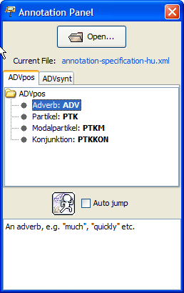 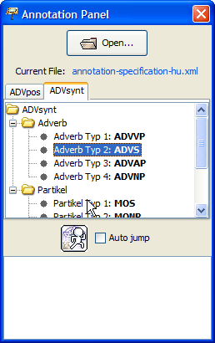

Jedes *annotation set*wird in einem separaten Tab geöffnet. Das Annotationswerkzeug bringt entsprechend der aktuellen Spurauswahl in der Partitur das *annotation set*, das mit der gewählten Spur korrespondiert in den Vordergrund. In jedem Tab werden die Kategorien als Baumstruktur dargestellt. Tags, die einer Kategorie zugeordnet sind, werden fett dargestellt. Durch einen Doppelklick auf eine Kategorie mit einem zugeordneten Tag, wird der Tag an der aktuellen Cursor-Position in die Partitur eingefügt. Wenn Auto jump aktiviert ist, springt der Cursor zum nächsten Ereignis der aktuell markierten Spur.

Seit Version 1.5 des Partitur-Editors, können Tags optional Tastenkombinationen zugeordnet werden. Tastenkombinationen werden über das Attribut *keyboard-shortcut* des Elements *tag* festgelegt. Der Wert des Attributs hat dann folgende Form:

**modifier(s) + key**

wie in folgender JAVA Dokumentation beschrieben:

<http://download-llnw.oracle.com/javase/6/docs/api/javax/swing/KeyStroke.html#getKeyStroke(java.lang.String)>

Hier einige Beispiele:

A Taste ‘A’

alt B Taste ‘B’ mit gedrückter ALT-Taste

alt shift X Taste ‘X’ mit gedrückter ALT- und Shift-Taste

ctrl 4 Taste ‘4’ mit gedrückter Strg-Taste

Beachten Sie, dass diese Tastenkombinationen nur funktionieren, wenn das Annotationswerkzeug im Fokus ist, denn sie würden sonstdie Tastenkombinationen des Partitur-Editors. Sie machen daher vor allem Sinn, wenn die Option Auto jump aktiviert ist, denn sie stellt sicher, dass das Annotationswerkzeug nach dem Einfügen eines Tags im Fokus bleibt.